Муниципальное автономное дошкольное образовательное учреждение
«Детский сад №103» г. Перми

Как организовать питание дома для детей старшего дошкольного возраста?
Обед
Подготовила воспитатель:
Прокашева Алёна Мударисовна

Одним из главных факторов здоровья ребёнка является организация питания не только в дошкольном учреждении, но и дома.
Правильное питание – это здоровье, бодрость детей. Поэтому вопрос о правильном питании занимает одно из важнейших мест в жизни каждого человека.
Правильное питание целиком и полностью зависит от родителей. В первую очередь необходимо помнить, что питание ребёнка целиком и полностью должно отличаться от рациона родителей.
Предлагаю вашему вниманию несколько вариантов рецептов для детского меню на обед.
Сливочный суп с курицей
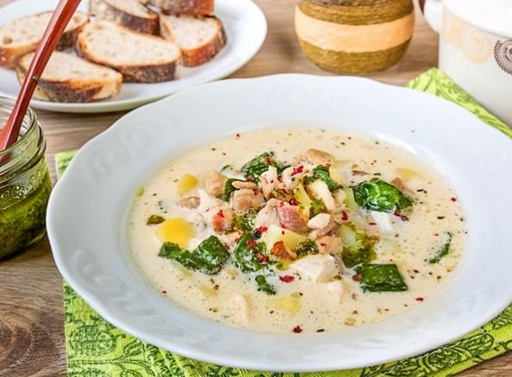
Продукты:
Куриный окорок – 250 г.
Картофель – 120 г.
Морковь – 50 г.
Лук – 50 г.
Помидор – 30г.
Перец болгарский – 50г.
Макароны детские фигурные – 40г.
Сливки кондитерские – 100мл
Масло тыквенных семян – 5мл
Сухарики
Зелень
Перец (смесь перцев)
Соль
Как приготовить сливочный суп с курицей?
- Куриный окорок заливаем холодной водой, отвариваем, снимая пенку, затем разрезаем на кусочки.
- В бульон добавляем нарезанные мелкими кубиками лук, перец, морковь и картофель.
- Сразу добавляем часть зелени, чтобы она отдавала бульону витамины и аромат.
- Добавляем макароны, солим и перчим.
- Для сухариков нарезаем три ломтика батона кубиками, запекаем, поливаем маслом, в котором плавал чеснок, выдавленный через пресс. Присыпаем солью, перцем и паприкой молотой.
- В тарелку наливаем суп, добавляем туда сливки, размешиваем, добавляем свежий помидор, курицу, сухарики, зелень, присыпаем свежемолотой смесью пяти перцев и льём примерно 1 ч.л. тыквенного сока.

Детские рыбные палочки
Продукты:
Филе рыбы (хек) – 400 г.
Яйцо ½ шт.
Лук репчатый -1/2 шт.
Батон – 50г.
Манка – 20 г.
Сухари молотые – 1/3 стакана
Соль
Растительное масло
Как приготовить рыбные палочки?
- В филе рыбы, порезанное на мелкие кусочки, добавляем ½ яйца, мелко нарезанный лук, раскрошенный вчерашний батон. Взбиваем блендером.
- Если масса получилась редкая, добавляем манку, если слишком густая, тогда сметану (1-2 ст. ложки).
- Охлаждаем фарш 30 мин.
- Формируем маленькие толстенькие палочки, обваливаем их в сухарях и жарим рыбные палочки на разогретом растительном масле с двух сторон.
- Подавать рыбные палочки можно с картофелем.
Тефтели с рисом и капустой, запеченые в духовке
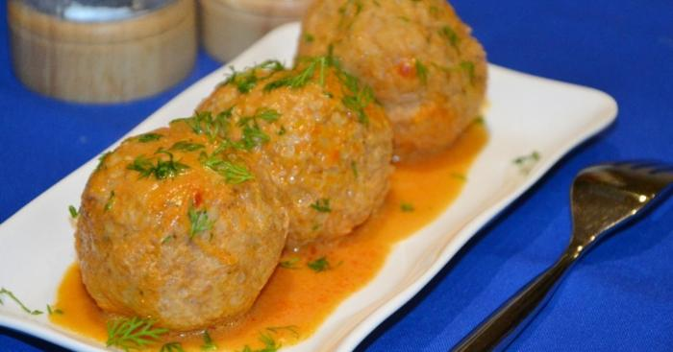
Продукты:
Фарш мясной - 500г.
Капуста белокочанная - 200г.
Рис (сырой)- 100г.
Яйцо - 1 шт.
Лук репчатый - 1 шт.
Морковь - 1 шт.
Сок томатный - 150 мл
Масло подсолнечное - 30 мл
Соль - по вкусу
Перец (черный, молотый) - по вкусу
Вода -300-400 мл
Как приготовить тефтели с рисом и капустой, запечённые в духовке?
- Перед тем как приготовить тефтели с рисом и капустой, подготовьте все необходимые ингредиенты. Рис тщательно промойте, несколько раз меняя воду.
- Лук и морковь почистите. Лук нарежьте маленькими кубиками. Морковь натрите на мелкой тёрке.
- В сковороде на сильном огне разогрейте подсолнечное масло. Обжарьте лук и морковь в течение 3-5 минут. Снимите сковороду с плиты.
- Мясной фарш переложите в миску.
- Белокочанную капусту тонко нашинкуйте.
- В миску с фаршем добавьте сырой рис и капусту.
- Туда же добавьте 2/3 зажарки.
- Вбейте в фарш яйцо, всыпьте соль и чёрный молотый перец.
- Перемешайте фарш руками.
- Смоченными в воде руками сформируйте круглые тефтели из фарша (у меня получилось 10 штук) и выложите их в форму для запекания.
- В сковороду к оставшейся зажарке влейте томатный сок.
- Перемешайте всё и дайте соусу закипеть.
- Тефтели залейте томатным соусом.
- Воду вскипятите и слегка посолите. Влейте слегка подсоленный кипяток в форму, чтобы он только покрывал тефтели.
- Накройте форму с тефтелями в томатном соусе фольгой. Поставьте тефтели в духовку, предварительно разогретую до 180 градусов, на 50-60 минут.
- Запечённые тефтели-ёжики готовы. Тефтели с рисом и капустой получаются сытными и вкусными, в сложном гарнире не нуждаются, разве что салат из свежих овощей и зелени будет уместен.

Суп с овощами
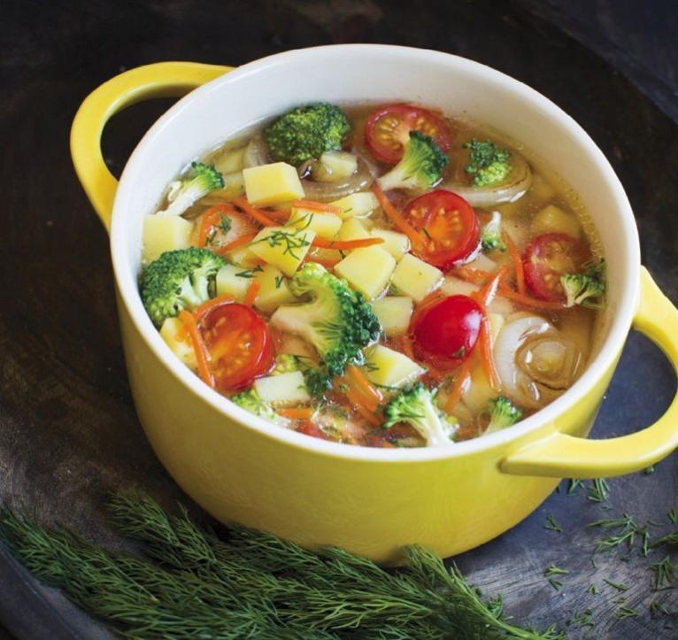
Продукты:
Куриный суповой набор
Картофель - 400г.
Свекла - 1 шт.
Горошек зелёный - 150 гр.
Фасоль стручковая - 150г.
Морковь - 1шт.
Лук - 1 шт.
Шампиньоны - 250 г.
Укроп - 1 пучок
Соль -по вкусу
Перец чёрный, молотый - по вкусу
Как приготовить суп с овощами?
- Вам понадобится кастрюля на 2,5 литра. Заливаем в нее 1,5 литра воды. Ставим на огонь, кладем куриный суп-набор и лук. Доводим до кипения, удаляем накипь, варим курочку 10 минут.
Режем картофель кубиком и отправляем в кастрюлю, доводим до кипения, варим 10 минут.
2. Режем свеклу мелким кубиком, отправляем в суп, доводим до кипения, варим 10 минут.
3. Вынимаем куриный суп-набор (остудить), удаляем луковицу, солим и перчим суп по вкусу.
Режем морковь мелким кубиком, отправляем в суп, доводим до кипения, варим 5 минут.
4. Режем шампиньоны пластинками.
5. Отделяем мясо от костей и отправляем в кастрюлю вместе с грибами, доводим до кипения, варим 5 минут.
6. Засыпаем в суп спаржевую фасоль, горошек, доводим до кипения, варим суп из овощей 2 минуты. Выключаем огонь, засыпаем суп рубленым укропом.
7. Крышкой накрывать не нужно, дайте супу настояться 5 минут, наливайте в тарелочки, а после накроете крышкой.
Суп из овощей с курицей и грибами готов. Приятного аппетита!

Конечно же, нельзя забывать и о напитках. Ребёнку можно предложить чай, компот, кисель, отвары ягод. Однако, необходимо контролировать состав напитков, особенно сахар. Для дошкольника дневная норма составляет 50 гр.
В заключении хочется сказать, что необходимо сокращать количество жирных, острых, жареных продуктов, в пользу овощей, фруктов.

